Das brauche ich für die 1. Klasse!

1 Ordner
1 stabile Flügelmappe
1 Formati – Heft R 3 + roter Umschlag
3 linierte Hefte Formati S 2 + Umschläge (2 x blau, 1x orange)
1 kleiner linierter Block A5
4 Schnellheftmappen in den Farben rot, blau, grün, orange
1 dünnes liniertes Heft A4 + weißer Umschlag
1 liniertes Quartheft + lila Umschlag
3 dicke unlinierte Hefte A4 + Umschläge blau, weiß, grün

FEDERSCHACHTEL.
2 Bleistifte Nr. 2
Spitzer, Radiergummi
1 kl. Lineal (soll in die Federschachtel passen)
Farbstifte (gute Qualität)
Filzstifte dick – dünn (gute Qualität)
wasserlöslicher Folienstift (blau oder schwarz)
1 Textmarker

SCHÜTTELPENAL:
2 Uhu tropffrei Schulbeginn:
1 gute Schere 11. Sept. 2023

WERKEN:
1 Handarbeitskoffer
3 x Wolle
1 Schere
1 Uhu tropffrei

ZEICHNEN:
Wasserfarben + Deckweiß (gute Qualität)
1 kl. Wasserglas (z.b. Marmeladeglas,…)
2 dicke Borstenpinsel (Nr. 14, 16)
2 Haarpinsel (Nr. 12,14)
Wachsmalkreiden wasserfest (gute Qualität)
1 großer und ein kleiner Zeichenblock
1 Malerkittel

1 Turnsackerl mit Turnkleidung
Turnschuhe oder Gymnastikschuhe

Hausschuhe
1 Karton Taschentücher
Jausenunterlage + Trinkbecher

Bitte alle Schulsachen und Kleidungsstücke mit dem Namen
des Kindes versehen.
Hefte bitte nicht beschriften! Namen bitte mit Bleistift auf die Innenseite der Hefte schreiben!

Wir treffen uns uns am 11. Sept. um 7.25 Uhr in der Volksschule
(1. Klasse). Bitte alle Schulsachen gleich mitbringen!
Um 7.40 Uhr feiern wir den Schulanfangsgottesdienst. Die Kinder
der 1. Klasse gehen mit ihren Eltern in die Kirche. Nach dem Gottesdienst treffen wir uns wieder in der 1. Klasse
(bis ca. 9.15 Uhr).

Auf eine gute Zusammenarbeit für das kommende Schuljahr freut sich
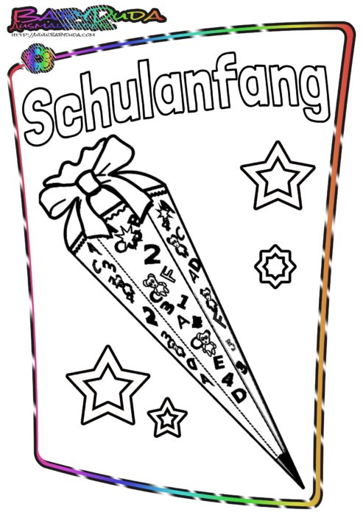
"Dieses Foto" von Unbekannter Autor ist lizenziert gemäß CC BY

